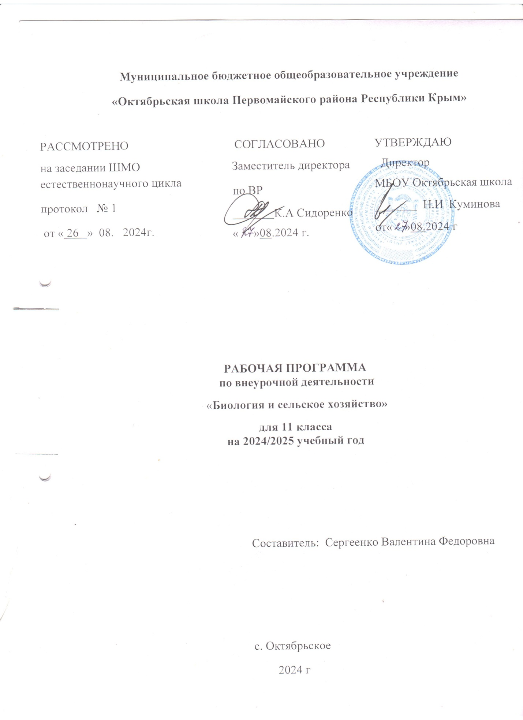

**ПОЯСНИТЕЛЬНАЯ ЗАПИСКА**

Общебиологические знания необходимы не только специалистам, но и каждому человеку в отдельности, т.к. только понимание связи всего живого на планете поможет нам не наделать ошибок, ведущих катастрофе. Вовлечь школьников в процесс познания живой природы, заставить их задуматься о тонких взаимоотношениях внутри биоценозов, научить высказывать свои мысли и отстаивать их - это основа организации биологического кружка, т.к. биологическое образование формирует у подрастающего поколения понимание жизни как величайшей ценности.

Рабочая программа составлена на основе Федерального государственного образовательного стандарта среднего общего образования, разработана в соответствии с положением о рабочей программе педагога в МБОУ Октябрьская школа.

Программа разработана с учётом федеральной основной образовательной программы среднего общего образования.

Программа имеет практическую естественнонаучную направленность и соответствует программам профильного обучения по предмету биология. Программа закрепляет знания в области биологии и экологии, но и способствует получению новых практических навыков в проектной и исследовательской деятельности. Знания, полученные на таких занятиях по биологии, должны не только определить общий культурный уровень современного человека, но и обеспечить его адекватное поведение в окружающей среде, помочь в реальной жизни, углубить некоторые биологические понятия, и помочь обучающимся при создании индивидуального проекта по биологии, а также в дальнейшем выборе профессии, связанной с сельским хозяйством .

Среди отличительных особенностей данной программы можно назвать следующие: охватывает большой круг естественно-научных исследований и является дополнением к базовой учебной программе общеобразовательной школы.

Таким образом, новизна и актуальность программы заключается в сочетании различных форм работы, направленных на дополнение и углубление биолого-экологических знаний, с опорой на практическую деятельность и с учетом региональных, в том числе экологических, особенностей; знакомства с сельскохозяйственными профессиями..

Занятия позволят школьникам, с одной стороны, расширить свои знания о мире живой природы, с другой - продемонстрировать свои умения и навыки в области биологии перед учащимися школы, так как предполагается организация внеклассных мероприятий с участием кружковцев.

Курс рассчитан на 17 часов, 0,5часа в неделю. Включает теоретические и практические занятия. Содержание программы связано с предметами естественнонаучного цикла.

**Цели и задачи**

Основными целями курса «Биология и сельское хозяйство» для 11 класса, в соответствии с требованиями ФГОС среднего общего образования, являются: систематизация знаний учащихся о важнейших отличительных признаках основных царств живой природы; углубление знаний о сельскохозяйственных профессиях.

**Задачи курса:**

1. Расширить знания обучающихся о наследственной изменчивости, генетическом коде, родословной живых организмов.

2. Углубление теоретических знаний по генетике.

3. Развить умения анализировать, сравнивать, обобщать, делать логические выводы и устанавливать причинно-следственные связи на основе изучения строения и жизнедеятельности организмов.

4. Развивать общеучебные и интеллектуальные умения сравнивать и сопоставлять биологические объекты, анализировать полученные результаты, выявлять причинноследственные связи, обобщать факты, делать выводы.

5. Совершенствовать умение решать текстовые и тестовые задачи.

6. Воспитывать на примере новейших открытий в биотехнологии убежденность в познаваемости природы.

**Формы организации деятельности учащихся на занятиях**

* Групповая
* Индивидуальная

**Методы, используемые в работе по программе**

**Словесно-иллюстративные** методы**:** рассказ, беседа, дискуссия, работа с биологической литературой.

**Репродуктивные** методы:воспроизведение полученных знаний во время выступлений.

**Частично-поисковые методы** (при систематизации коллекционного материала).

**Исследовательские методы** (при работе с микроскопом).

**Наглядность:** просмотр видео-,компьютерных презентаций, биологических коллекций, плакатов, моделей и макетов

**Планируемые результаты**

**Личностные результаты** в сфере отношений обучающихся к окружающему миру, живой природе, художественной культуре: мировоззрение, соответствующее современному уровню развития науки, значимости науки, готовность к научно-техническому творчеству, владение достоверной информацией о передовых достижениях и открытиях мировой и отечественной науки, заинтересованность в научных знаниях об устройстве мира и общества; готовность и способность к образованию, в том числе самообразованию, на протяжении всей жизни; сознательное отношение к непрерывному образованию как условию успешной профессиональной и общественной деятельности; экологическая культура, бережное отношения к родной земле, природным богатствам России и мира; понимание влияния социально-экономических процессов на состояние природной и социальной среды, ответственность за состояние природных ресурсов; умения и навыки разумного природопользования, нетерпимое отношение к действиям, приносящим вред экологии; приобретение опыта эколого-направленной деятельности; эстетическое отношения к миру, готовность к эстетическому обустройству собственного быта.

**Метапредметные** **результаты:**

Регулятивные

1. Формирование приемов работы с разными источниками информации: научнопопулярной литературой, словарями и справочниками; находить биологическую информацию в различных источниках, анализировать и оценивать информацию, преобразовывать информацию из одной формы в другую форму;

2. Освоение приемов исследовательской и проектной деятельности: включая умение видеть проблему, ставить вопросы, выдвигать гипотезы, давать определения понятиям, классифицировать, наблюдать, проводить эксперименты, делать выводы и заключения, структурировать материал, объяснять, доказывать, защищать свои идеи, формулирование учебного исследования, составление его плана, фиксирование результатов, использование простых измерительных приборов, формулировка выводов по результатам исследования;

3. Овладение ИКТ-компетенциями для получения дополнительной информации при оформлении результатов исследовательской деятельности в виде презентации;

4. Овладение способами самоорганизации учебной деятельности, что включает в себя умения: ставить цели, задачи и планировать личную учебную деятельность; оценивать собственный вклад в деятельность группы; проводить самооценку личных учебных достижений;

5. Способность выбирать целевые и смысловые установки в своих действиях и поступках по отношению к живой природе;

Коммуникативные

Развитие коммуникативных умений и овладение опытом межличностной коммуникации, корректное ведение диалога и участие в дискуссии, участие в работе группы в соответствии с обозначенной ролью; умение адекватно использовать речевые средства для дискуссии и аргументации своей позиции, сравнивать разные точки зрения, аргументировать свою точку зрения, отстаивать свою позицию.

Познавательные

1. расширение и систематизация знаний о многообразии объектов живой природы, формирование представлений о связях между живыми организмами, о редких и исчезающих видах растений родного края;

2. приведение доказательств взаимосвязи человека и окружающей среды; зависимости здоровья человека от состояния окружающей среды; необходимости защиты окружающей среды;

3. объяснение роли биологии в практической деятельности человека; место и роли человека в природе; значение биологического разнообразия для сохранения биосферы;

4. сравнение биологических объектов и природных процессов, умение делать выводы и умозаключения на основе сравнения;

5. выявление приспособлений организмов к среде обитания; типов взаимодействия различных видов в экосистеме;

6. овладение методами биологической науки: наблюдение и описание биологических объектов, постановка биологических экспериментов и объяснение их результатов.

**Предметные результаты:**

• выделять существенные признаки биологических объектов;

• соблюдать меры профилактики заболеваний, вызываемых паразитами;

• объяснять роль биологии и экологии в практической деятельности людей; места и роли человека в природе; родства, общности происхождения и эволюции животных (на примере сопоставления отдельных групп); роль различных животных в жизни человека; значения биологического разнообразия для сохранения биосферы;

• сравнивать биологические объекты и процессы, умение делать выводы и умозаключения на основе сравнения;

• овладеть методами биологической науки: наблюдать и описывать биологические объекты и процессы; осуществлять постановку биологических экспериментов и объяснять их результаты.

• познакомиться с профессиями, связанными с сельским хозяйством.

Для реализации рабочей программы возможно применение электронного обучения с применением дистанционных образовательных технологий.

**Содержание рабочей программы**

Раздел 1. Общая биология. Жизнь, её свойства, уровни организации, происхождение жизни

Предмет и методы биологии, свойства живой материи, уровни организации живой материи, происхождение жизни на Земле. Науки, входящие в состав биологии. История развития биологии как науки с античных времен до наших дней.

Раздел 2. Химический состав живых организмов

Элементный и молекулярный состав, вода, минеральные соли, углеводы, липиды, белки, их строение и функции, нуклеиновые кислоты, их строение.

Раздел 3. Строение клетки

Типы клеточной организации. Строение клетки: клеточная оболочка, цитоплазма, ядро, одномембранные, двумембранные и немембранные органоиды клетки, основные различия клеток прокариот и эукариот.

Раздел 4. Обмен веществ и превращение энергии

Типы питания живых организмов. Понятие о метаболизме-ассимиляция(пластический обмен), диссимиляция(энергетический обмен). АТФ и её роль в метаболизме. Фотосинтез, хемосинтез, биосинтез белка.

Раздел 5. Размножение и индивидуальное развитие организмов

Воспроизведение клеток: митоз, мейоз. Размножение организмов. Индивидуальное развитие организмов.

Раздел 6. Генетика и селекция

Наследственность и изменчивость. Первый, второй и третий закон Менделя. Дигибридное и моногибридное скрещивание. Генетика пола, сцепленное с полом наследование. Методы генетики. Селекция, центры происхождения культурных растений.

Раздел 7. Эволюция

Эволюционное учение Ч.Дарвина, развитие органического мира, происхождение человека.

Раздел 8. Многообразие живых организмов

Вирусы, бактерии, грибы, лишайники.

Раздел 9. Царство растения

Подцарство низшие растения, водоросли. Ткани и органы высших растений: вегетативные органы и генеративные органы высших растений. Подцарство высшие растения: споровые, семенные растения. Отделы: голосеменные и покрытосеменные растения. Семейства класса Однодольные и класса Двудольные растения. Профессии, связанные с растениеводством

Раздел 10. Царство животные. Подцарство Простейшие (Одноклеточные). Подцарство Многоклеточные, тип Кишечнополостные, тип Плоские черви, тип Круглые черви, тип Кольчатые черви, тип Моллюски, тип Членистоногие. Класс Ракообразные, Пукообразные, Насекомые. Тип Хордовые, класс Ланцетники, Рыбы, Земноводные, Пресмыкающиеся, Птицы, Млекопитающие. Подклассы Первозвери, Сумчатые, Плацентарные. Профессии, связанные с животноводством.

Раздел 11. Человек и его здоровье

Ткани, органы, регуляция жизнедеятельности. Опорно-двигательная система. Пищеварительная система и обмен веществ. Дыхательная и выделительная система. Кровеносная система, первая помощь при кровотечениях. Нервная система и высшая нервная деятельность человека. Органы чувств. Анализаторы. Кожа и её производные. Железы внутренней и внешней секреции. Размножение и развитие человека.

Раздел 12. Контроль и обобщение Обобщение изученного материала. Проверка полученных знаний

**Тематическое планирование**

|  |  |  |
| --- | --- | --- |
| № модуля | Раздел | Кол-во часов |
| 1 | Общая биология. Жизнь, её свойства, уровни организации, происхождение жизни | 1 |
| 2 | Химический состав живых организмов | 1 |
| 3 | Строение клетки | 1 |
| 4 | Обмен веществ и превращение энергии | 2 |
| 5 | Размножение и индивидуальное развитие организмов | 1 |
| 6 | Генетика и селекция | 2 |
| 7 | Эволюция. | 1 |
| 8 | Многообразие живых организмов | 1 |
| 9 | Царство растения | 2 |
| 10 | Царство животные | 2 |
| 11 | Человек и его здоровье | 2 |
| 12 | Контроль, обобщение | 1 |
|  | Итого | 17 |